Завтрак  Банан  Каша пшенная молочная  Какао с молоком  Бутерброд с маслом сливочным  Компот из сухих фруктов  Сок  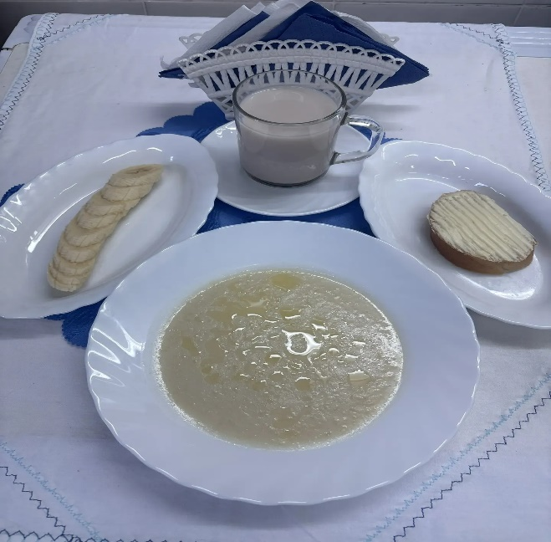 | Обед  Салат из свеклы с чесноком  Рассольник «Ленинградский»  Плов с курами с гречкой  Компот из свежих фруктов  Хлеб столичный  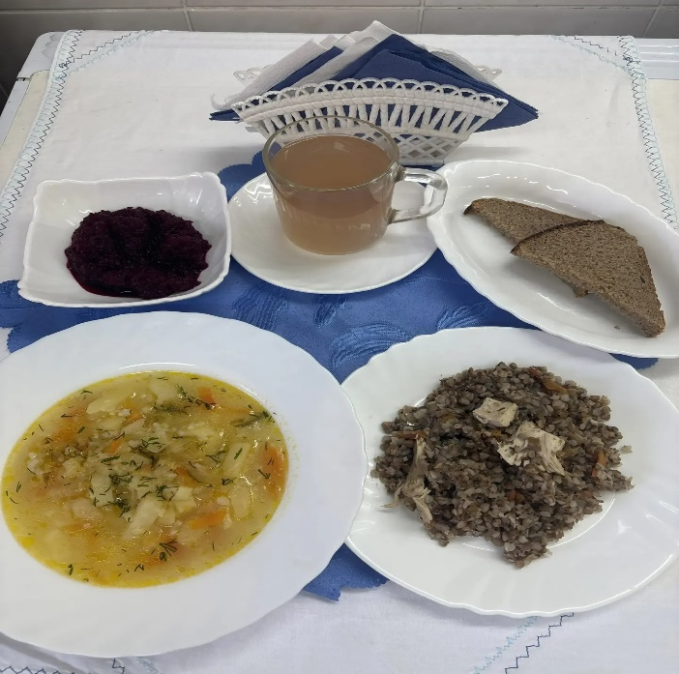
Полдник  Йогурт  Зефир  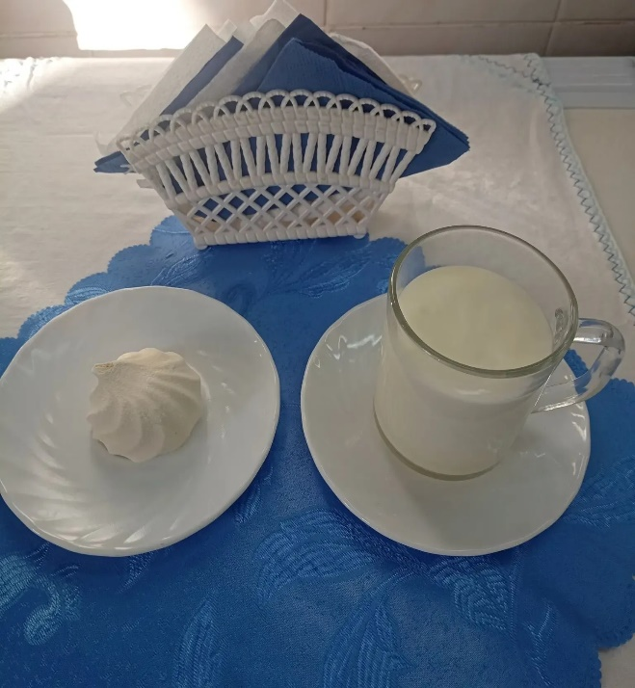 | Ужин  Икра кабачковая (промышл. производства)  Котлета рыбная 100  Рагу из овощей с кашей  Чай полусладкий  Хлеб пшеничный  